**绘本推荐：逃家小兔**

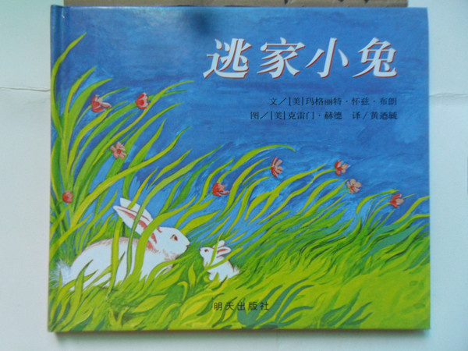

幼儿通过绘本知道妈妈万里追寻着你，一直在等你回家。真的每次读到这本书，我自己都被感动了！不管我们走多远，妈妈的心永远都牵挂着我们。所以有时候绘本并没有年龄界限，大人也可以读，一起去感受，一起去成长。